Гусеница из помпонов
Наверняка она станет вашей любимой игрушкой. Делать ее очень просто, а участвовать в творческом процессе могут сразу несколько человек: пусть каждый изготовит всего один помпон. Подберите подходящие по цвету нитки, и у вас получится яркая, пушистая, забавная гусеничка.
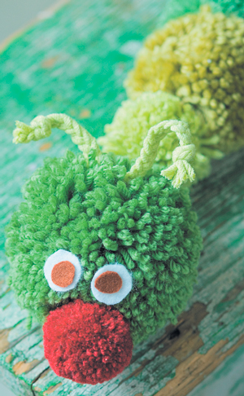
Вам понадобится:
- Разноцветные шерстяные нитки
- Картон
- 2 Кружки разных размеров (для выкройки)
- Большая иголка
- Ножницы
- Бусинки или пуговки
- Клей ПВА
- Перевернем кружку и обведем окружность на картоне, это проделаем дважды. Таким образом, у нас получилось 2-а круга. Теперь эту процедуру повторяем со второй кружкой, большого диаметра. В центре получившихся кругов рисуем маленькие круги и их мы вырезаем.
- Сложите вместе два больших картонных кольца и начните туго наматывать вокруг них шерстяную нитку, пропуская ее через отверстие посередине.
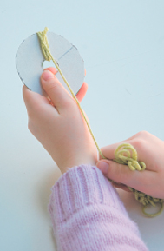
- Продолжайте наматывать шерсть вокруг ободков кольца. Чтобы помпон получился более пушистым, наматывайте нитку слоями, пока полностью не закроется центральное отверстие. Если все же останется маленькая дырочка, помпон будет менее пушистым.
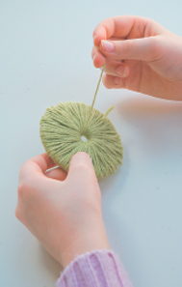
4. Осторожно просуньте лезвие ножниц между картонными кольцами и разрежьте намотанную шерсть по кругу.
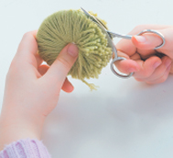
5 . Протяните между кольцами двойную шерстяную нитку и крепко завяжите ее на узелок, оставив длинный конец.
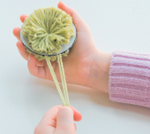
6. Осторожно снимите кольца с помпонов.
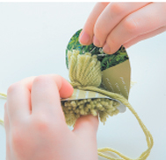
7. Распушите помпон. Если понадобится, придайте ему аккуратную форму, подровняв кончики.
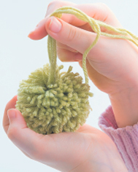
8. Сделайте семь помпонов. При желании можно менять их размеры. Для головы возьмите картонные кольца Большего размера. Вденьте в большую иголку двойную шерстяную нитку, завяжите на конце нитки узелок. Проведите иголку с ниткой через все помпоны, соединяя таким образом все части гусеницы.
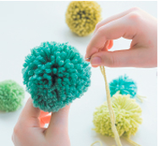
9 Вариант 1.Используя круги диаметром 5 см, сделайте маленький красный помпон-нос. Проденьте сквозь него иголку с ниткой и таким же образом, как вы соединяли помпоны, составляющие туловище гусеницы, прикрепите нос к голове. Проведите иголку через голову и нос в обратном направлении и закрепите нитку узелком.
Вариант 2. Можно пришить пуговицу. Вариант 3 вырезать из красного трикотажного кусочка круг, сметать по краю, наполнить и стянуть – получиться красный носик.
10. Возьмите 3 шерстяные нити длиной по 25 см каждая и завяжите концы узелком. Заплетите нитки в косичку и также завяжите узелок на другом конце.
11. Пришейте косичку к голове. Вырежьте из фетра четыре кружка: два побольше из белого и два поменьше — из коричневого. Склейте их между собой. Это будут глазки. Приклейте их к гусенице.

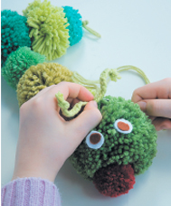
Вот такая забавная гусеничка у нас получилась. Можно сделать маленькую гусеницу и использовать её в оформлении комнатных цветов.

